专题训练二 电学专题
一、填空题(每空1分，共15分)
1．一个导体两端加4 V电压时，通过它的电流强度为0.8 A，当把它两端电压变为6 V时，通过它的电流为_______A，它的电阻为_______ ．
2．如图所示的电路中，定值电阻R₂为10 ，闭合开关S 前后干路中总电流的比为2∶3，则R₁的阻值为_______．
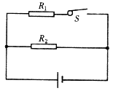
3．标有“2.5 V 0.3 A”的小灯泡，正常工作1 min通过的电量为_______，功率为_______，产生的热量为_______．
4．如图所示的电路，用电器的电阻R₀＝30 ，要求通过它的电流能在100～200 mA的范围内变化，选用的电源电压最小应为_______V，电路中所用滑动变阻器的阻值变化范围应是_______ ．
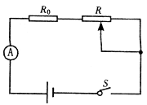
5．“220 V 100 W”的甲灯和“220 V 40 W”的乙灯相比较，正常工作时_______灯更亮，_______灯的电阻大一些，_______灯的灯丝粗一些．
6．如图所示的圆环是由阻值R、粗细均匀的金属丝制成的．A、B、C三点将圆环分成三等份(每等份电阻为R)，若将其中任意两点连入电路，则连入电路的电阻值为_________．
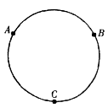
7．如图所示电路中，电源电压保持不变，当滑动变阻器的滑片P由中点向右端移动的过程中，电流表的示数将_______，灯泡L消耗的电功率将_______，变阻器R上消耗的电功率将_______(选填“变大”“变小”或“不变”)

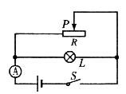
二、选择题(每题3分，共45分)
8．阻值为3 与6 的电阻，将它们串联，其总电阻为R₁；将它们并联，其总电阻为R₂，则R₁∶R₂等于( )
A．2∶1 B．1∶2 C．2∶9 D．9∶2
9．如图所示的电路中，电源电压不变，闭合开关S后，灯L₁、L₂都发光，一段时间后，其中一灯突然熄灭，而电流表、电压表的示数都不变，则产生这一现象的原因是( )
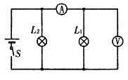
A．灯L₁短路 B．灯L₂短路 C．灯L₁断路 D．灯L₂断路
10．如图所示，V₁和V₂是完全相同的两个电压表，都有3 V和15 V两个量程，闭合开关后，发现两个电压表偏转的角度相同，则( )
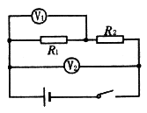
A．R₁∶R₂＝1∶4 B．R₁∶R₂＝4∶1 C．R₁∶R₂＝1∶5 D．R₁∶R₂＝5∶1
11．将两只滑动变阻器按图所示的方法连接，如果把a 、b两根导线接入电路里，要使这两只变阻器接入电路中的总电阻最大，应把滑片P₁、P₂放在( )
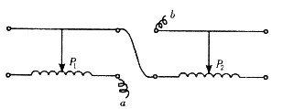
A．P₁放在最右端，P₂放在最右端 B．P₁放在最左端，P₂放在最左端
C．P₁放在最右端，P₂放在最左端 D．P₁放在最左端，P₂放在最右端
12．在图所示的电路中，电源电压保持不变，当开关S闭合，滑动变阻器的滑片P向右移动时，电流表和电压表的示数的变化情况分别为( )
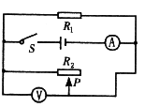
A．电流表的示数变小，电压表的示数变大 B．电流表的示数变大，电压表的示数变小
C．电流表的示数变小，电压表的示数不变 D．电流表的示数变小，电压表的示数变小
13．如图所示，下列判断错误的是( )
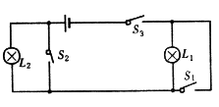
A．仅使灯L₁工作，应闭合开关S₂、S₃ B．仅使灯L₂工作，应闭合开关S₁、S₃
C．使灯L₁工作，应闭合开关S₁、S₃ D．使灯L₂工作，只闭合开关S₃也可
14．如图所示，电磁铁P和Q通电后( )
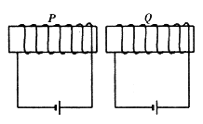
A．P的右端是N极，Q的左端是S极，它们相互吸引 B．P的右端是S极，Q的左端是N极，它们相互吸引
C．P的右端是N极，Q的左端是N极，它们相互排斥 D．P的右端是S极，Q的左端是S极，它们相互排斥
15．有a、b、c、d四个带电体，它们之间的相互作用是：a排斥c，b吸引c，b排斥d，由此判断( )
A．a、d间相互排斥 B．a、d间相互吸引 C．a一定带正电 D．d一定带负电
16．用粗细均匀的电热丝加热烧水，通电10 min可烧开一壶水，若将电热丝对折起来使用，电源电压不变，则烧开同样一壶水的时间是( )
A．2.5 min B．5 min C．20 min D．30 min
17．现有一只“PZ220—60”灯泡L₁和一只“PZ220—25”灯泡L₂，下列有关说法中正确的是( )
A．灯泡L₁的电阻小于灯泡L₂的电阻 B．它们并联在照明电路中时L₂亮
C．它们串联在照明电路中时L₁亮 D．它们正常发光时，在相同时间内消耗的电能相同
18．原来室内的电灯正常发光，当把台灯的插头插入插座时(台灯的开关断开)，室内的灯全部熄灭，熔丝熔断，发生这一现象的原因是( )
A．台灯的功率太大 B．台灯的插头处有短路
C．台灯的灯座处有短路 D．插座处原来就有短路
19．电工修理如图所示的照明电路时，发现电灯R不亮，用测电笔测试C、D后，发现这两处都能使氖管发光，而测试A、B两点时，只有A点氖管发光，则故障可能发生在( )
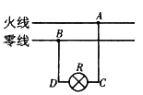
A．AC段 B．CD段 C．电灯R短路 D．BD段
20．一个通电螺线管两端磁极的极性决定于
A．螺线管的匝数 B．通过螺线管的电流方向
C．螺线管内有无铁芯 D．通过螺线管的电流
21．闭合电路的一部分导体在磁场中运动的方向如下图所示，图中小圆圈表示导体的横截面，箭头表示导体运动的方向，下列各图中不能产生感应电流的是( )
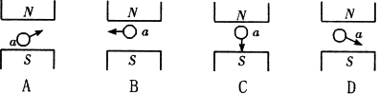
22．在如图所示的电路中，电源电压恒定，R₁为一定值电阻，R₂为滑动变阻器．开关S闭合后，当滑动变阻器的滑片P在a、b之间滑动的过程中，电压表的示数最大为4 V，电阻R₁的电功率变化范围是0.8 W～7.2 W，则P从a端滑至b端的过程中，电流表的示数( )
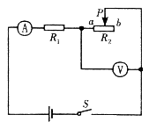
A．从1.8 A变化至0.2 A B．从0.4 A变化至1.2 A
C．从1.2 A变化至0.4 A D．从0.2 A变化至1.8 A
三、作图题(每题5分，共15分)
23．根据下图中小磁针静止时的位置，标出电源的正、负极或通电螺线管的绕法．
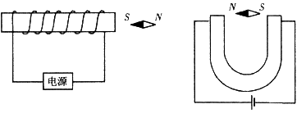
24．下图是安装一盏电灯和一个大功率插座的实物示意图，A、B为保险丝，请在图上画出接线．
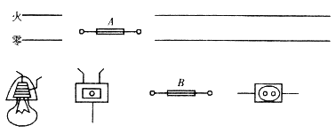
25．在下图中，A、B、C为三条引出线，由三个阻值相等的电阻组成，现用装有电池和电流表的检测器连接AB时，电流表示数I，当检测器与BC连接时，电流表的示数为I/2；当检测器与AC连接时，电流表的示数为I/3，试画出方框里的电路图．
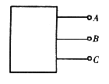
四、实验题(14分)
26．测定标有“3.8 V”灯泡的额定功率．
(1)画出实验电路图，并根据电路图将下列所需实物连接起来．(10分)
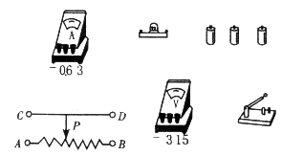
(2)电压表所选量程是_______，调节滑动变阻器，应使电压表指针指在_______的位置上．(2分)
(3)若此时电流表的示数如图所示，其读数为_______，则灯泡的额定功率约是________．(2分)
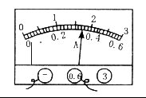
五、计算题(11分)
27．某同学家的电炉铭牌模糊不清了，为了测出电炉的额定功率，他让家里的所有用电器都停止工作，只接入电炉让其正常工作，然后观察家里正在运行的电能表，电能表上标有“3000 R/kWh”，利用手表计时，发现1 min转盘转了50转，那么：
(1)电炉的额定功率是多少？

(2)小明同学觉得电炉使用不方便，想对电炉进行改装：使电炉的功率可以为额定功率，也可以为额定功率的1/4，请你利用一个开关和一个定值电阻帮他设计一个电路，画出电路图，并计算出定值电阻的大小．

参考答案
1．1.2 5
2．20 
3．18 C 0.75 W 45 J
4．6 0～30
5．甲 乙 甲
6．2R/9
7．变小 不变 变小
8．D 9．D 10．A 11．D 12．C 13．C 14．B 15．B 16．A 17．A 18．B 19．D 20．B 21．C 22．C
23．略 24．略 25．略
26．(1)略 (2)0～15 V 2.8 V (3)0.34 A 1.3 W
27．(1)1 kW
(2)图略 将开关与定值电阻并联后再与电炉丝串联 R＝48.4 

